Gerenciamento de processos
Todo SO multiprogramado se preocupa com um bom aproveitamento da CPU, seja ela single-core, através de time-sharing ou multi-core espalhando os processos para cada core e usando time-sharing.

Conceitos
- Deadlock: Quando dois ou mais processos ficam impedidos de executar porque um está esperando o outro. Deadlock pode ocorrer por causa de uma thread.
- Time-slice: É a fatia de tempo que um processo tem para ser executado
- Turnaround time: Tempo que um processo demora para executar, contado desde a criação até o término da execução

Processo
Um programa é um algorítimo escrito em uma linguagem de programação, um processo é um programa está executando em uma CPU e sendo monitorado pelo SO. Na prática processo é um nome genérico para job/task.
Um processo é composto pelo programa em execução, pelos dados do programa e pelo contexto de execução, nem sempre um programa será equivalente a um processo, a maioria dos SOs permitem reentrância (programas que geram diversos processos).
A função básica de um processo é agrupar recursos, ele é como um container com o endereçamento de memória, processos filhos, etc de um programa.

Contexto de execução
O contexto de execução de um processo são os dados que o sistema precisa para sua execução, como o PID, dados na memória, arquivos sendo utilizados, tempo de CPU disponível, prioridade de execução, etc.
O contexto de execução é fundamental para que quando um programa seja interrompido pelo escalonador ele possa voltar a executar exatamente de onde parou.
As informações do contexto de execução são armazenadas numa estrutura de dados chamada tabela de processos, descritor de processos ou bloco descritor de programa (BCP).
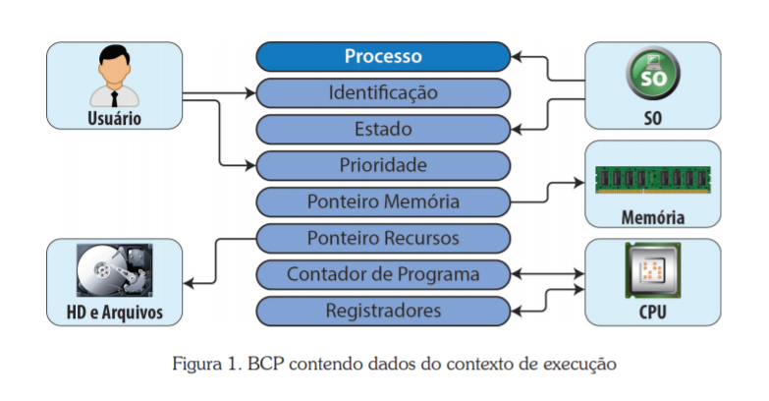
Quando ocorre a troca do processo sendo executado pela CPU isso é chamado mudança de contexto. Durante uma mudança de contexto o processo é salvo no BCP para que o SO possa restaurá-lo quando voltar a executar.

Estados de processos
Para evitar deadlock e permitir a comunicação entre processos, os processos podem assumir estados. Os estados são mudados por evento emitidos pelo SO/código em execução e são:
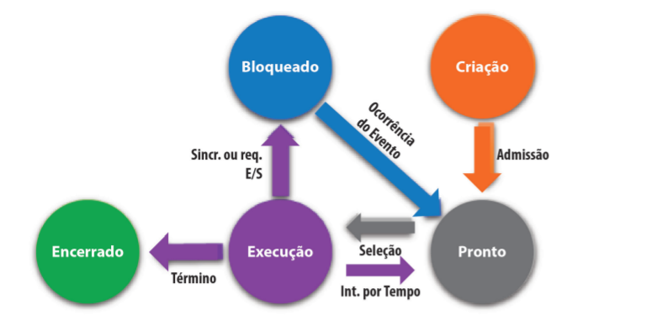

Mudança de contexto
É basicamente salvar todos os dados do processo no BCP e colocar outro processo para rodar. A mudança de contexto é uma tarefa cara, uma vez que é necessário mover todos os dados temporários do processo rodando, colocar os dados do novo processo e repetir os passos quando o primeiro processo ganhar o foco.

Despachante/Dispatcher
É parte do SO responsável por garantir a integridade dos dados na mudança de contexto, ela tem como função:
- Armazenar e recuperar o contexto
- Atualizar informações no BCP
- É uma tarefa relativamente rápida

Escalonador/scheduler
É um processo que é executado pelo SO e tem como finalidade básica definir qual o próximo processo que utilizará o processador através de um algorítimo. O escalonador é o nível mais baixo do SO e é uma tarefa cara.
O escalonador é chamado quando:
- Para definir a prioridade de um processo recém-criado
- Para definir a prioridade de um processo filho recém-criado
- Quando um processo chega ao fim de execução
- Quando um processo é bloqueado (esperando I/O ou um evento)

Escalonador e I/O
Quando um processo está esperando por I/O ele é bloqueado. Quando a resposta ocorre o escalonador será chamado e fará uma dessas 3 coisas:
- Executará o processo que recebeu a resposta
- Continuará executando o processo atual
- Executará um terceiro processo com mais prioridades

Classificação de escalonador
- Preemptivo: Um processo em execução pode ser interrompido para que outro processo execute
- Não preemptivo: Um processo não pode ser interrompido para executar outro. O processo só é parado se ele terminar de executar, solicitar I/O ou liberar o processador.
O escalonador usa duas filas (LIFO) para compartilhar a CPU, a primeira é a block-list (bloqueados) e a segunda é a ready-list (prontos) o modo que as filas serão tratadas vária de acordo com o algorítimo do escalonador.

Algorítimos de escalonador
Existem vários algorítimos de escalonador, cada um com um tipo de SO alvo, em geral, o que define se um algorítimo é bom ou não é:
- Justiça: cada processo tem acesso a CPU
- Eficiência: Uso de CPU maximizado
- Tempo de resposta
- Throughput ou vazão: tarefas processadas por unidade de tempo
- Turnaround time

Algorítimos para SO Batch

FIFO
FIFO (First In First Out), nesse algorítimo os processos são colocados em uma fila e processados por ordem de chegada e de maneira não preemptiva.
O problema com esse algorítimo é que não existe prioridade de processos e é necessário esperar a execução de processos demorados para executar processos rápidos.

Algorítimo da menor tarefa primeiro ou Shortest job first
Os processos com o menor tempo de execução previsto são executados primeiro sem usar preemptividade, esse algorítimo é muito usado em sistemas batch. A previsão do tempo de execução é feita com base em execuções passadas e o turnaround baixo.
O problema está no cálculo da previsão de execução, enquanto alguns processos que executam regularmente tem um tempo de execução conhecido outros, especialmente processos interativos não possuem tempo de execução conhecido.
Também pode ocorrer de muitos processos menores chegarem e um processo mais demorado demorar para ser executado.

Shortest remaining time next
É uma versão preemptiva do shortest job first, a diferença é que se o tempo restante que o processo atual precisa para executar for maior que o tempo de execução de um processo criado o processo atual é interrompido para dar preferência ao novo.
A desvantagem é que processos que começaram a executar e tem um tempo grande pela frente vão ter um turnaround alto, além das desvantagens de shortest job first.

Algorítimos para SO interativo
Todo escalonador de sistemas interativos é regido por time-sharing. O escalonador deve dividir o tempo do processador entre todos os processos do usuário de maneira justa.

Round Robin ou circular
É similar ao FIFO, os processos são enfileirados e cada processo tem a CPU só para ele por um quantum (fatia de tempo da CPU, também chamada de time-slice), quando o quantum acaba o processo é interrompido e volta ao final da fila.
O maior problema é determinar o time-slice, um time-slice pequeno pode levar a várias trocas de contexto (processo caro) e um time-slice grande pode ser inviável, pois elevaria o tempo de resposta. Um quantum razoável seria de 20-50 ms.

Com prioridade
Existem níveis de prioridade de processos, cada nível possui uma fila de processos que utiliza round-robin. Os processos nas filas de maior prioridade são executados primeiro, quando a fila de maior prioridade é concluída as menores são executadas.
As prioridades ainda podem ser estáticas ou dinâmicas e definidas por um algorítimo. Processos do sistema costumam ter maior prioridade que processos do usuário.
Os processos em filas de menor prioridade podem não ser executados (inaninação) ou ter um turnaround alto.

Múltiplas filas
São criadas múltiplas filas de processos cada uma com um quantum pré-definido, de modo que filas com menor quantum são prioritárias. Quando um processo utiliza todo seu quantum e não termina de executar ele é movido para uma fila de processos com quantum maior e menor prioridade.
É muito usado em UNIX e Windows.

Shortest process next
É basicamente shortest job next, porém trabalha com processos em vez de jobs e estima o tempo, uma vez que processos interativos não possuem tempo de execução conhecido. O tempo é estimada com base em execuções passadas.

Algorítimo de escalonamento por prazo ou deadline
Os processos são executados de acordo com sua urgência. A partir do momento em que assumem o estado de pronto eles recebem um prazo para receber a CPU. Quanto menor o prazo, maior a prioridade. Esse algorítimo é usado em sistemas em tempo real (real time).

Swap
O swap é uma memória secundária (normalmente no HD) que é usada para guardar o estado de programas quando a memória principal está ocupada
Quando o sistema não tem memória para alocar para um novo programa ele define, a partir de critérios, que um dos programas em memória (ou o que seria alocado) deve ir para o swap.
O swapping torna o escalonamento lento, uma forma de lidar com isso é criando um escalonador para os programas na memória principal, que escalona a CPU e outro para o swap que cuida de mover os programas entre swap/memória.

Interrupções
A interrupção é um evento gerado por hardware ou software que altera a sequência que o processador executa instruções, por exemplo, toda máquina possui um clock (relógio) que gera uma interrupção 18 vezes por segundo para que a CPU pare o que estava fazendo e execute uma rotina que incrementa a hora e data do sistema.
Ainda existem mais 3 tipos de interrupções, elas são:
- Interrupção de software: Um processo solicita um serviço do SO é interrompido para que a rotina do sistema seja executada
- Interrupção de E/S: Causada por um dispositivo de E/S para sinalizar que leitura/saída de dados, falha no dispositivo, etc
- Traps: Erros na execução de um programa (divisões por zero, overflow, etc)
Toda vez que uma ocorre interrupção ocorre o SO assume o controle, salva o contexto no BCP e passa a exceção para uma rotina de tratamento.

